* **שאלה 1:**

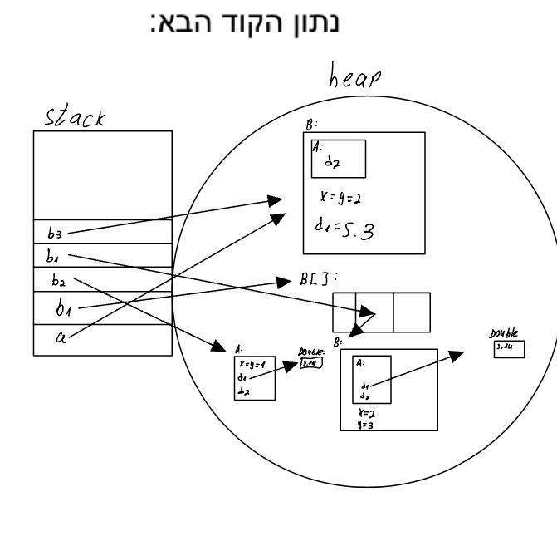

* **שאלה 2:**

קישור לgithub:

https://github.com/YagelAtias/Year-2-Project-4

* **שאלה 3:**

תהליך הVerification מבצע בדיקה המוודאת שהייצוג הבינארי של התוכנית בנוי כראוי, ועבר קומפילציה כמו שצריך. לדוגמה יכול להיות שקלאס אחד שירש קלאס אחר עבר קומפילציה כמו שצריך אך לאחר שהוא עבר קומפילציה הקלאס אותו הוא יורש עודכן ועבר קומפילציה מחדש וכעת יכולות להיווצר תקלות בהרצות הקשורות ליורש.